Инструкция
Оглавление
Термины и сокращения 5
Технические требования 6
Как получить доступ к сервису? 7
Авторизация в сервисе 8
Авторизация через ЕСИА 8
Настройка прав доступа к отчетности организации через ЕСИА 9
Авторизация через логин и пароль личного кабинета ПТК «Госконтроль» 15
Регистрация в личном кабинете при помощи логина и пароля 15
Восстановление доступа к учетной записи 17
Выход из Личного кабинета 18
Формирование отчета 2-ТП (Отходы) 19
Формирование отчета 2-ТП (Рекультивация) 26
Формирование отчета 2-ТП (Воздух) 32
Что делать после отправки отчета? 41
Возможные ошибки при работе в личном кабинете 42
Не могу войти в учетную запись с помощью логина и пароля 42
Не могу войти в учетную запись с помощью ЕСИА 42
Как сдать отчеты за несколько организаций? 43

Термины и сокращения
Термин, сокращения | Определение
АЛК | Арифметически-логический контроль
ЕСИА | Единая система идентификации и аутентификации
ИП | Индивидуальный предприниматель
ИНН | Идентификационный номер налогоплательщика
ЛКП | Личный кабинет природопользователя
ОГРН | Основной государственный регистрационный номер
ТКО | Твердые коммунальные отходы
ФГИС ПТК «Госконтроль», Система | Федеральная государственная информационная система Росприроднадзора
ЮЛ | Юридическое лицо

Технические требования
Рабочее место пользователя (персональный компьютер) должно соответствовать следующим минимальным требованиям:
- процессор с тактовой частотой не менее 2000 МГц;
- оперативная память – 4 Гбайт и выше;
- жесткий диск – 160 Гбайт и выше;
- клавиатура;
- манипулятор «мышь»;
- сетевая карта 100 Мбит/с;
- монитор с разрешением экрана 1024 x 768.
На рабочем месте пользователя должно быть обеспечено бесперебойное подключение к сети Интернет (скорость не менее 1 мб/с) и установлено следующее программное обеспечение:
- операционная система Windows 8 и выше с браузерами Google Chrome версии 46 или выше, Opera версии 60 или выше, Yandex Browser версии 19 или выше, Mozilla Firefox версии 66 или выше;
- операционная система Astra Linux Common Edition 2.12 с браузером Mozilla Firefox версии 66 или выше;
- операционная система Mac OS с браузером Safari версии 12 или выше;
- пакет офисных приложений;
- действующий сертификат усиленной квалифицированной электронной подписи.

Как получить доступ к сервису?
Доступ к сервису «Личный кабинет природопользователя» (ЛКП), осуществляется от имени юридического лица (ЮЛ).
Авторизоваться в личном кабинете природопользователя можно двумя способами:
- С помощью учетной записи ЕСИА (Единая система идентификации и аутентификации). Этот метод авторизации является рекомендованным. Если пользователь имеет учетную запись ЕСИА, привязанную к ЮЛ, то он может авторизоваться, как представитель ЮЛ (при этом ему будут доступны все отчеты, сформированные по данному ЮЛ в ЛКП).
- Если природопользователь не имеет учетную запись ЕСИА, привязанную к ЮЛ, то ему доступен способ авторизации по логину и паролю, при этом пользователь указывает ЮЛ, от имени которого будут формироваться отчеты (в этом случае пользователь будет видеть только сформированные им отчеты).
Если сотрудник предприятия сдает отчетность за несколько ЮЛ необходима регистрация в ЛКП от каждого ЮЛ отдельно.
Примечание. В случае, если у вас возникли проблемы с доступом в личный кабинет, ознакомьтесь с разделом «Возможные ошибки».

Авторизация в сервисе

Авторизация через ЕСИА
Единая система идентификации и аутентификации (ЕСИА) — информационная система, обеспечивающая санкционированный доступ участников информационного взаимодействия к информации, содержащейся в государственных информационных системах и иных информационных системах.
Авторизация через ЕСИА является рекомендуемым способом входа в личный кабинет природопользователя, в связи с тем, что природопользователю в этом случае, будут доступны все отчеты, сформированные по данному ЮЛ в ЛКП.
Если у природопользователя нет учетной записи на портале государственных услуг, то вам необходимо получить ее согласно инструкции на сайте: https://www.gosuslugi.ru/help/faq/c-1/1 или воспользоваться вторым способом авторизации через логин и пароль личного кабинета ПТК «Госконтроль» (см. пункт: Авторизация через логин и пароль личного кабинета ПТК «Госконтроль»).
В случае авторизации через госуслуги необходимо убедиться, что для учетной записи природопользователя настроены права доступа, которые дают возможность отправлять отчетность за ЮЛ.
Если права доступа не настроены, появится уведомление: «Нет доступных организаций». В этом случае необходимо привязать учетную запись природопользователя к ЮЛ от которого сдается отчет.
Для авторизации через ЕСИА необходимо нажать на кнопку «Госуслуги» см. Рисунок 1.
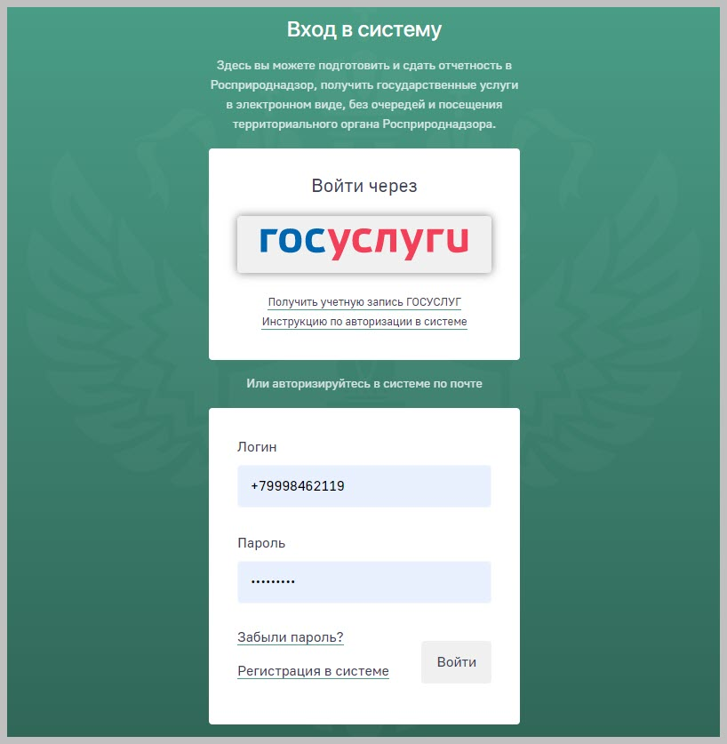
Рисунок 1 – Окно авторизации

Настройка прав доступа к отчетности организации через ЕСИА
Необходимым условием для возможности отправки отчетности является наличие:
- действующей учетной записи организации (если ее нет, то создать ее можно согласно инструкции на сайте: https://www.gosuslugi.ru/help/faq/yuridicheskim_licam/2202).
- прав доступа к осуществлению сдачи отчетности от организации (осуществлена привязка к организации).
Для предоставления прав доступа к сдаче отчетности от организации выполните следующие действия:
- Сотрудник организации, у которого есть права администратора профиля ЕСИА, необходимо авторизоваться в ЕСИА:
https://esia.gosuslugi.ru/
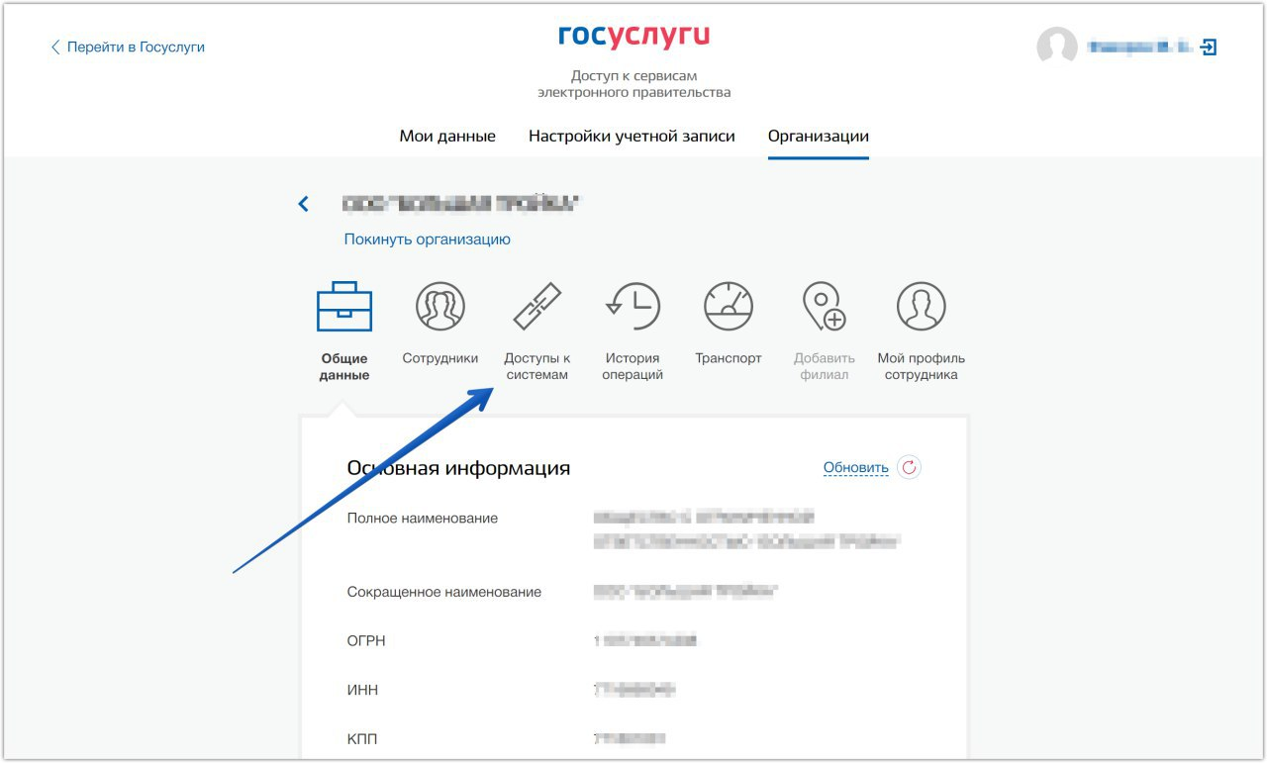
Рисунок 2 – Доступ к системе
- Перейти во вкладку «Доступы к системам» см. Рисунок 2.
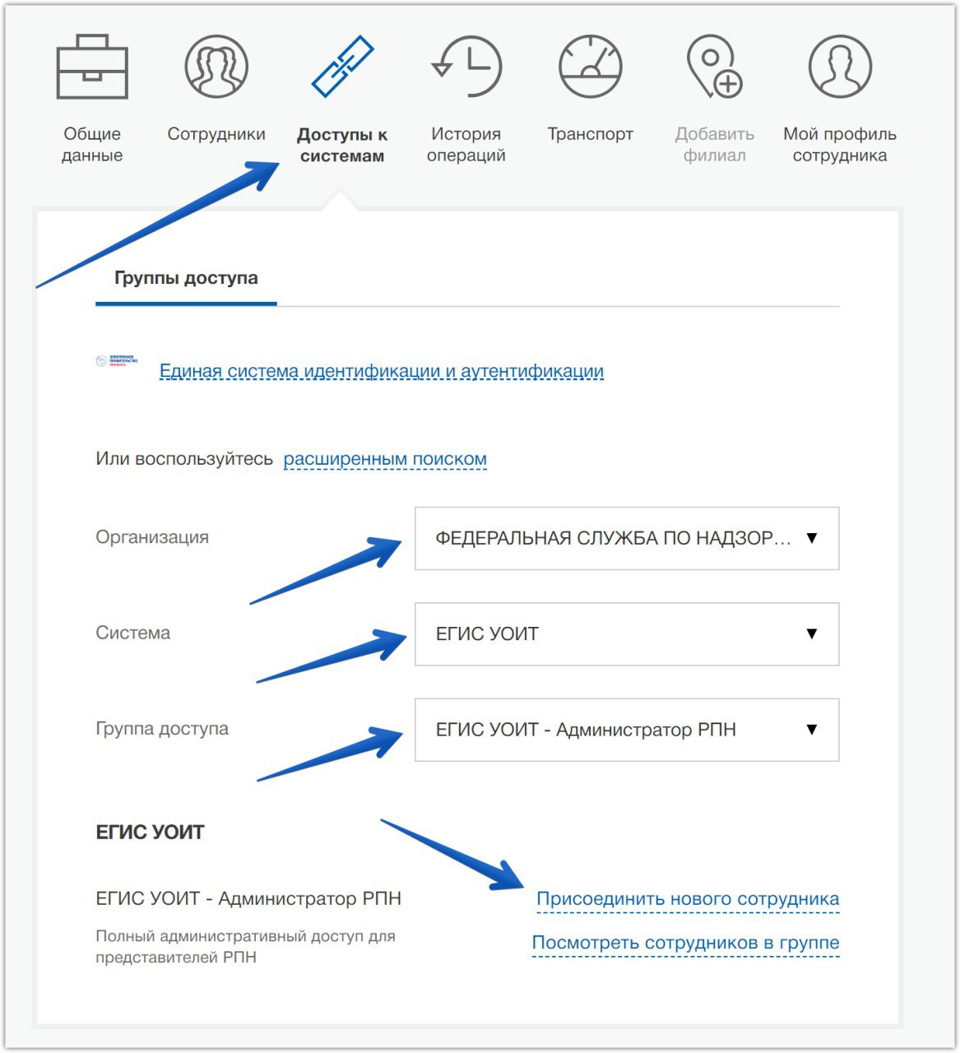
Рисунок 3 – Выбор организации
- В поле «Организация» выбрать «Федеральную службу по надзору в сфере природопользования».
- В поле «Система» выбрать информационную систему «Личный кабинет природопользователя».
- В поле «Группа доступа» указать необходимую группу доступа.
- Перейти по ссылке «Присоединить нового сотрудника».
- Указать сотрудника, которому необходимо выдать соответствующие полномочия в Системе.
- Нажать кнопку «Добавить».
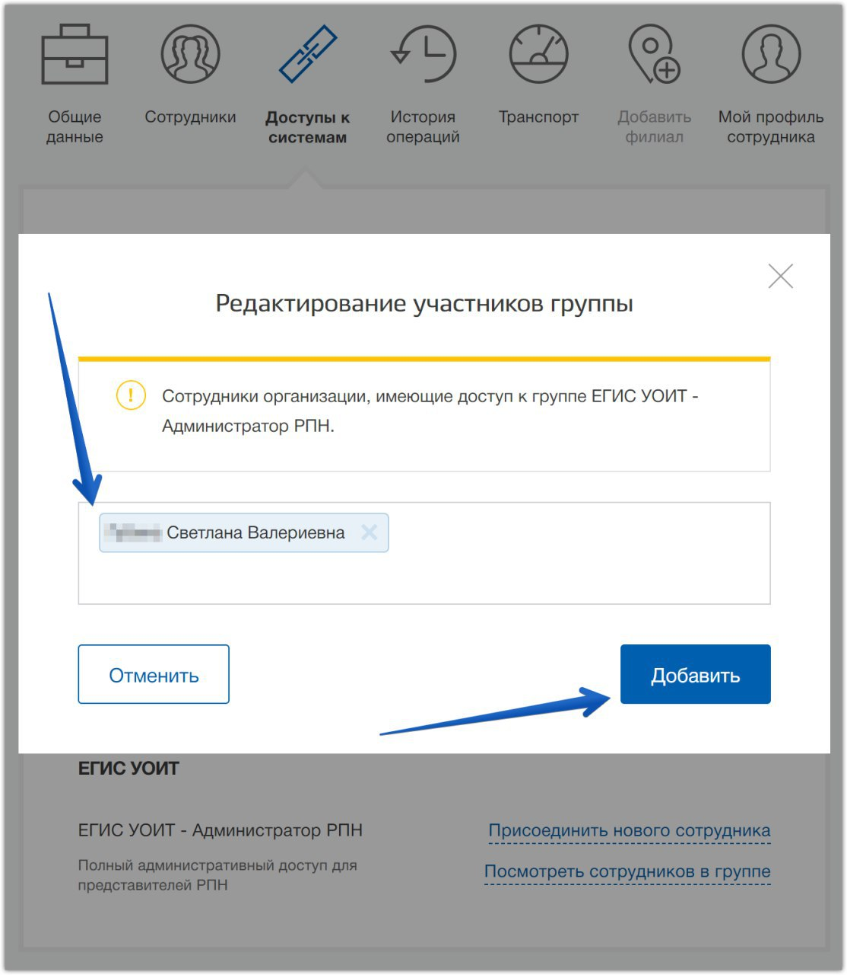
Если специалист, которому необходимо предоставить доступ, не добавлен в ЕСИА в перечень сотрудников вашей организации, необходимо его добавить, для этого выполните следующие действия:
- Перейти во вкладку «Сотрудники», нажать кнопку «Пригласить сотрудника» см. Рисунок 4.
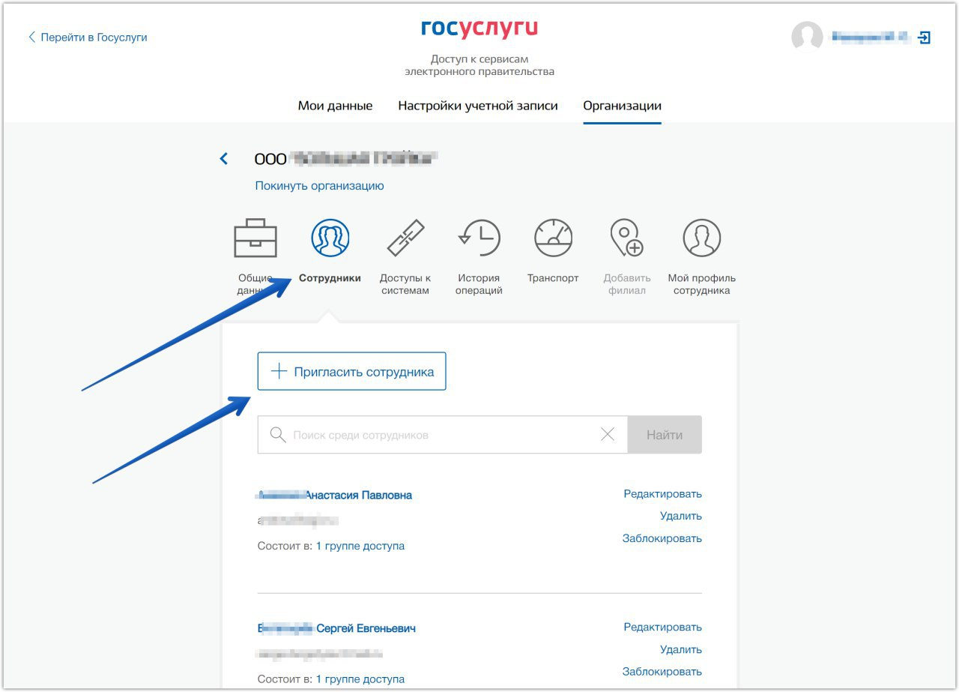
Рисунок 4 – Окно «Пригласить сотрудника»
- Введите E-mail, ФИО и СНИЛС сотрудника.
- Нажмите кнопку «Пригласить сотрудника» см. Рисунок 5.
На момент отправки приглашения у сотрудника должна быть подтвержденная учетная запись ЕСИА.
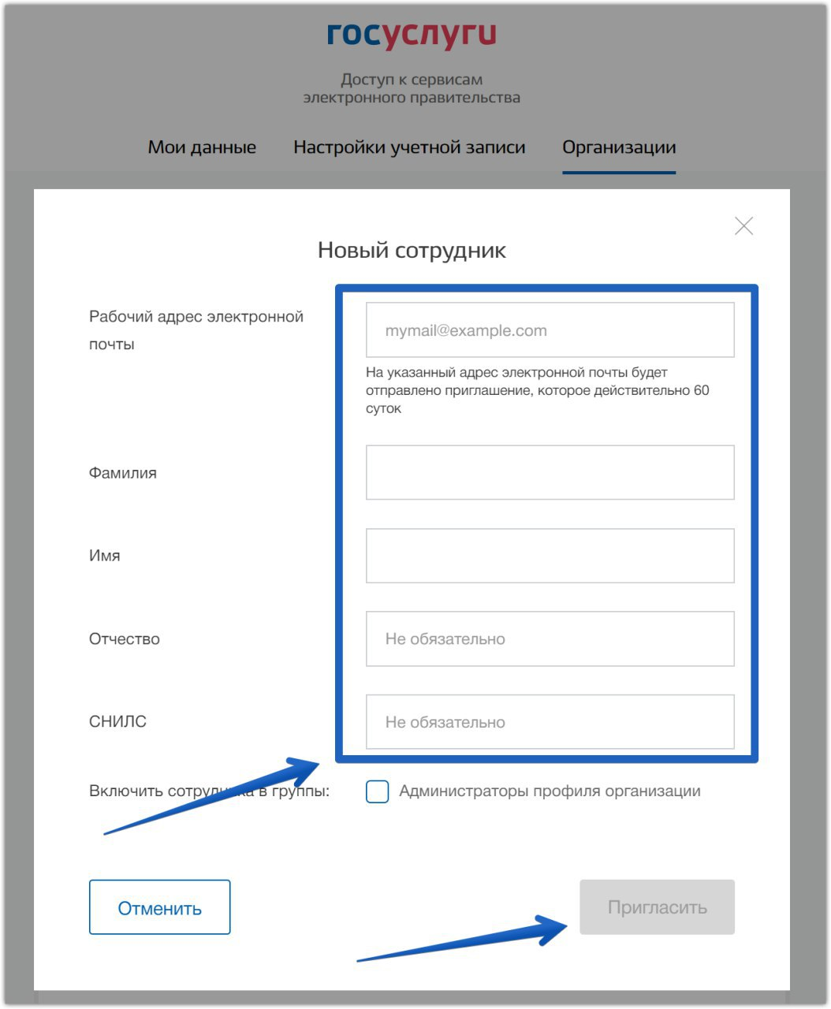
Рисунок 5 – Добавление нового сотрудника
Для получения доступа к личному кабинету сотрудник должен принять приглашение, которое будет направлено на указанный адрес электронной почты.

Авторизация через логин и пароль личного кабинета ПТК «Госконтроль»

Регистрация в личном кабинете при помощи логина и пароля
При выборе авторизации через свои учетные данные (e-mail) необходимо зарегистрироваться.
Для этого выполните следующие действия:
- Перейдите на главную страницу личного кабинета природопользователя.
- Нажмите ссылку «Регистрация в системе».
- В открывшемся окне «Регистрация» (Рисунок 6) заполните необходимые поля.
- Нажмите кнопку «Далее».
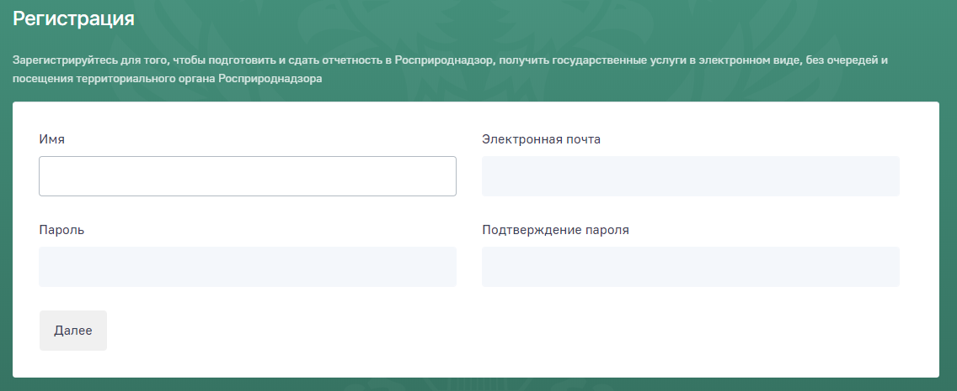
Рисунок 6 – Окно «Регистрация»
- На следующем этапе регистрации введите ИНН организации, за которую будете подавать отчет (при сдаче отчетности за несколько ЮЛ, необходима регистрация каждого ЮЛ).
Поля «Наименование ЮЛ», «ОГРН» и «КПП» будут заполнены автоматически при вводе корректного номера ИНН.
- Заполните поля «Номер организации в ЕГРЮЛ» и «Дата регистрации организации в ЕГРЮЛ» см. Рисунок 7.
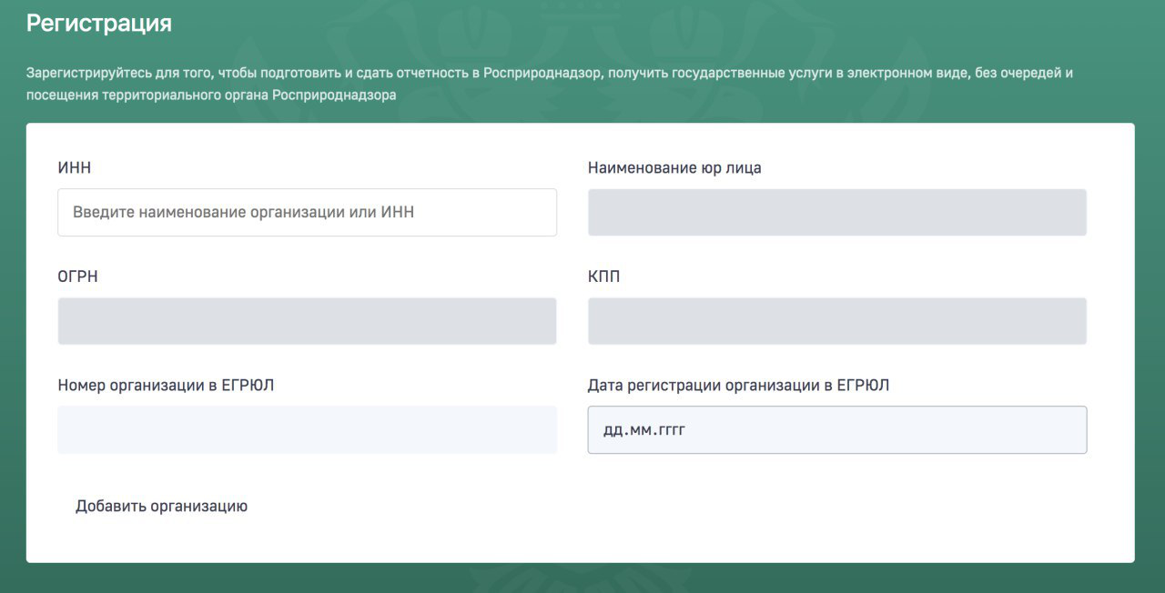
Рисунок 7 – Окно «Регистрация». Заполнение полей формы.
- Нажмите на кнопку «Добавить организацию».
В результате выполненных действия вы будете зарегистрированы в личном кабинете природопользователя (Рисунок 8).
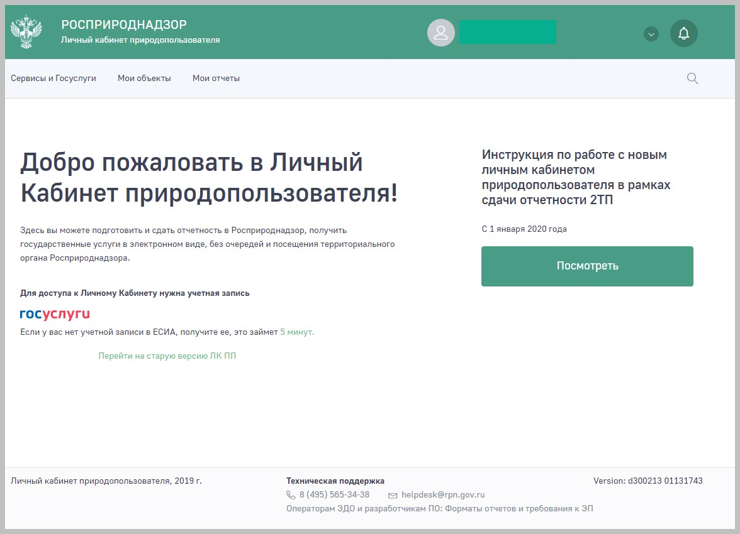
Рисунок 8 – Главное окно ЛКП
Для последующей авторизации в ЛКП со своими учетными данными необходимо будет ввести логин/пароль и нажать кнопку «Войти».

Восстановление доступа к учетной записи
Для восстановления доступа к учетной записи ЕСИА (Госуслуги), воспользуйтесь инструкцией расположенной по ссылке: https://www.gosuslugi.ru/help/faq/popular/7.
Для восстановления учетной записи от личного кабинета природопользователя выполните следующие действия:
- В окне авторизации (см. Рисунок 1), нажмите ссылку «Забыли пароль?».
- В открывшемся окне «Сброс пароля» укажите адрес электронной почты для учетной записи, которую вы хотите восстановить (см. Рисунок 9).
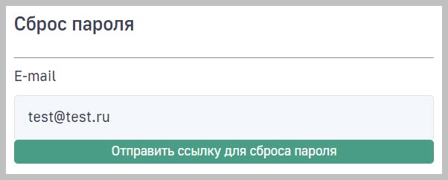
Рисунок 9 – Окно «Сброс пароля»
- Нажмите кнопку «Отправить ссылку для сброса пароля».
Результаты вашего запроса на восстановления будут отправлены на адрес электронной почты, который вы указали.

Выход из Личного кабинета
Для завершения сеанса работы в ЛКП, необходимо выполнить следующие действия:
- Нажать на значок выпадающего меню (Рисунок 10).
- В выпадающем меню нажать на кнопку «Выйти».
Рекомендуется для целей безопасности всегда завершать работу в системе данным способом.
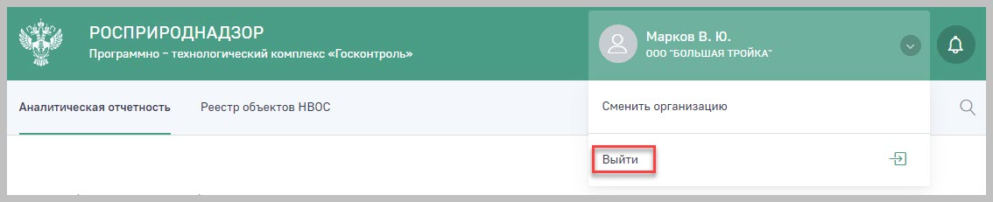
Рисунок 10 - Выход из ЛКП

Формирование отчета 2-ТП (Отходы)
Для создания отчета 2-ТП (Отходы) необходимо выполнить следующие действия:
- Авторизоваться в ЛКП под своими учетными данными.
- В главном меню ЛКП нажать на вкладку «Мои отчеты».
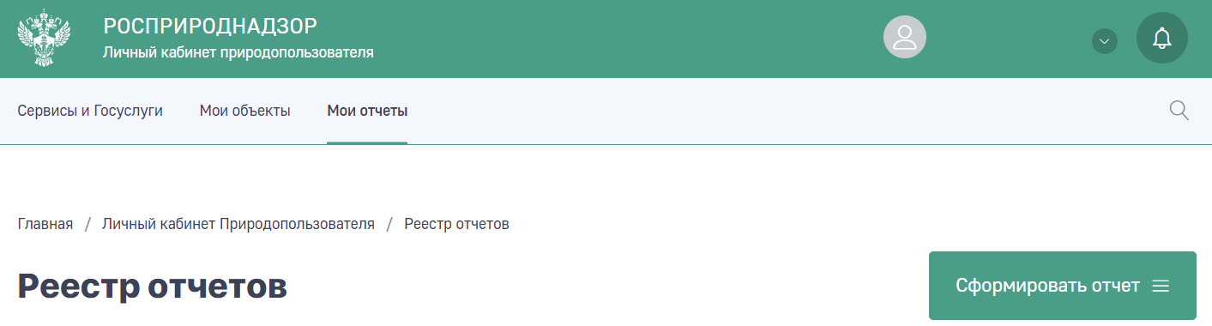
Рисунок 11 – Окно «Реестр отчетов»
- В открывшемся окне «Реестр отчетов» (Рисунок 11), нажать кнопку «Сформировать отчет».
- Выбрать форму «Отчет 2-ТП (Отходы)».
- В форме отчета «2-ТП (Отходы)» заполнить все обязательные поля.
Подробное описание полей и правило их заполнения будет рассмотрено в следующих разделах данной инструкции.

Раздел «Общая информация об отчете»
В разделе «Общая информация об отчете», в поле «Регион», необходимо выбрать регион, в котором находится объект НВОС (Рисунок 10).
Поле «Территориальный орган» будет заполнено автоматически.
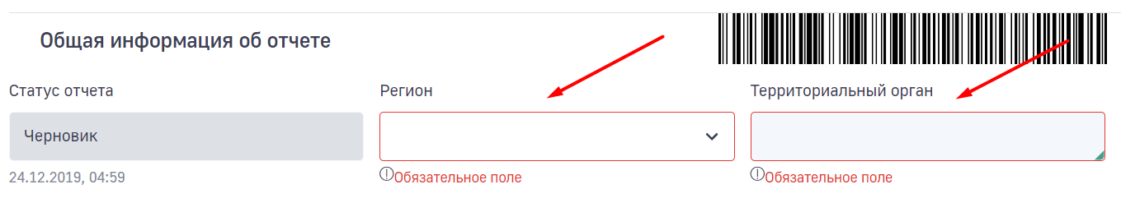
Рисунок 12 – Раздел «Общая информация по отчету»»

Раздел «Информация о заявителе»
В разделе «Информация о заявителе» большинство полей заполняется автоматически при вводе корректного значения в поле «ИНН» (Рисунок 11). В данном разделе необходимо заполнять информацию от лица, кто формирует отчет.
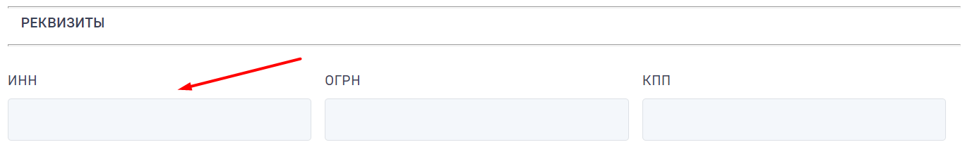
Рисунок 13 – Поле «ИНН»
Поля, которые не были заполнены автоматически, но являются обязательными, необходимо заполнить (Рисунок 12).
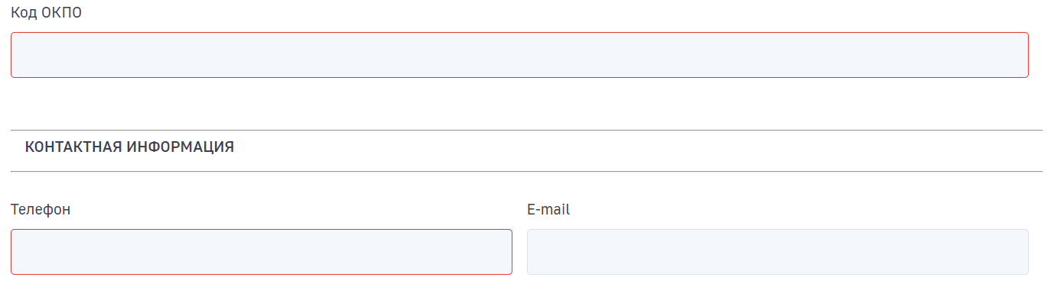
Рисунок 14 – Заполнение обязательных полей
Примечание. Для корректного заполнения отчета «2-ТП (Отходы)» рекомендуем ознакомиться с Приказом №766 от 12.12.2019, на основании которого в системе реализован арифметическо-логический контроль введенных данных.

Раздел I. Сведения об образовании, обработке, утилизации, обезвреживании, размещении отходов производства и потребления; сведения об образовании и передаче твердых коммунальных отходов региональному оператору

Раздел I. заполняют ЮЛ и ИП, осуществляющие деятельность в области обращения с отходами производства и потребления, региональные операторы, операторы по обращению с ТКО.
Операторы по обращению с твердыми коммунальными отходами не заполняют информацию по обращению с твердыми коммунальными отходами, представленную в графах 3, 5-9, 11-17.
В каждой заполняемой строке формы в графах с 1 по 18 проставляются сведения о массе отходов, в отношении которых произведена операция согласно наименованию графы. В случае, если операция не производилась, отражается 0 (Рисунок 13).
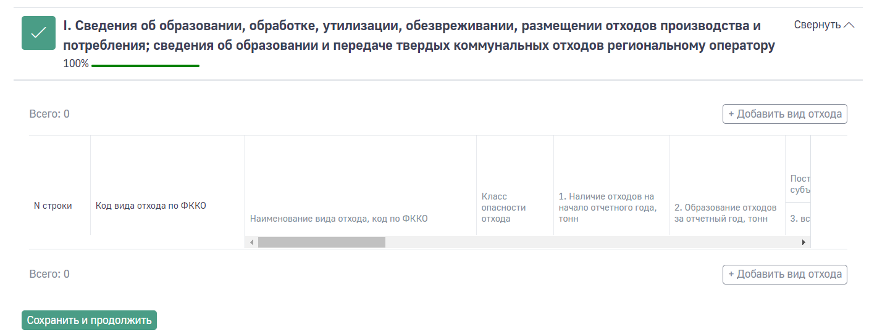
Рисунок 15 – Раздел 1, формы 2-ТП (Отходы)

Раздел II. Сведения об образовании, обработке, утилизации, обезвреживании, размещении отходов производства и потребления, представляемые региональными операторами, осуществляющими деятельность с твердыми коммунальными отходами

Данный раздел заполняют региональные операторы; операторы в субъекте Российской Федерации, в котором не выбран региональный оператор и (или) региональный оператор не осуществляет деятельность (далее – оператор в субъекте); ЮЛ, в результате деятельности которых образуются ТКО, не заключившие договора с региональным оператором в случае наличия в их собственности или на ином законном основании объекта размещения отходов, расположенного в границах земельного участка, на территории которого образуются такие ТКО, или на смежном земельном участке по отношению к земельному участку, на территории которого образуются такие ТКО.
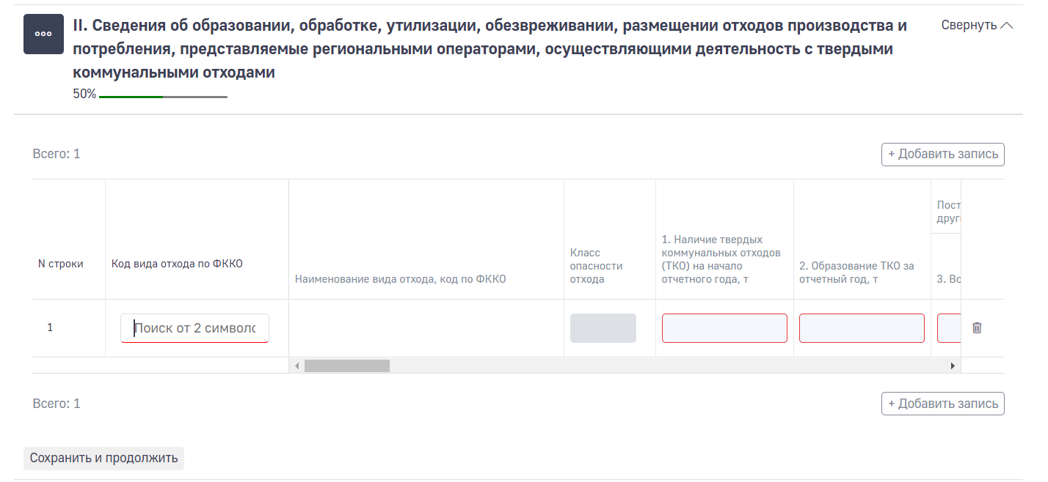
Рисунок 16 – Раздел 2, формы 2-ТП (Отходы)
В каждой заполняемой строке формы в графах с 1 по 28 проставляются сведения о массе отходов, в отношении которых произведена операция согласно наименованию графы. В случае если операция не производилась, отражается 0.
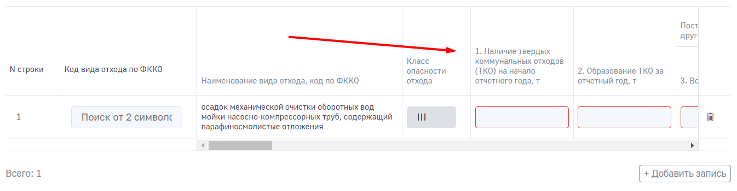
Рисунок 17 – Раздел формы

Раздел III. Сведения об эксплуатируемом/ эксплуатируемых объекте/объектах захоронения отходов

Данный раздел заполняют ЮЛ и ИП, осуществляющие деятельность в области обращения с отходами производства и потребления, региональные операторы, операторы в субъекте, операторы.
В Разделе III, содержится информация об эксплуатируемом (эксплуатируемых) объекте(объектах) захоронения отходов (Рисунок 16).
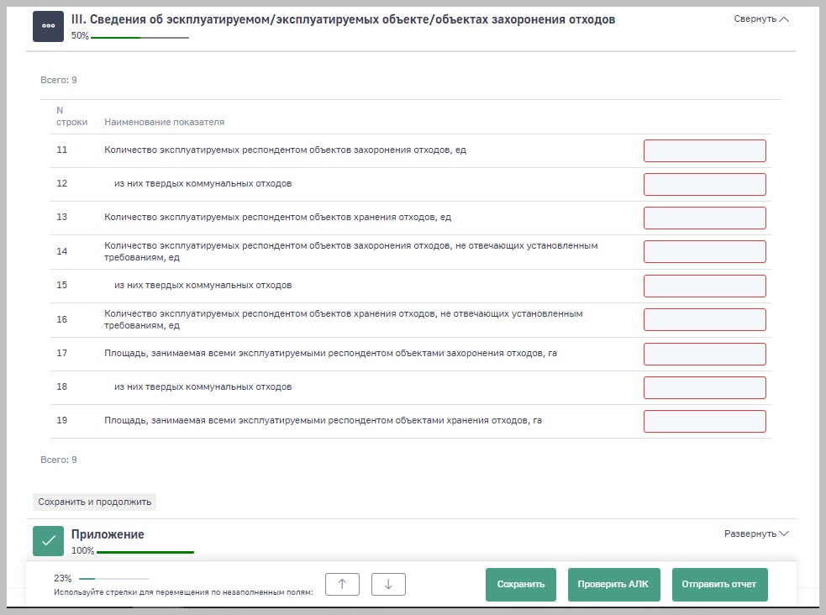
Рисунок 18 – Раздел III. Форма 2-ТП (Отходы)

Отправка, сохранение и проверка отчета
Для промежуточного сохранения данных введённых в форму отчета нажмите кнопку «Сохранить».
Для проверки арифметическо-логического контроля данных введённых в I, II и III раздел, нажмите кнопку «Проверить АЛК».
Если данные в разделах I, II и III проходят арифметическо-логический контроль, отчет можно будет подписать ЭЦП и отправить в территориальный орган Росприроднадзора.
Для отправки отчета выполните следующие действия:
- Нажмите кнопку «Отправить отчет» (Рисунок 19).
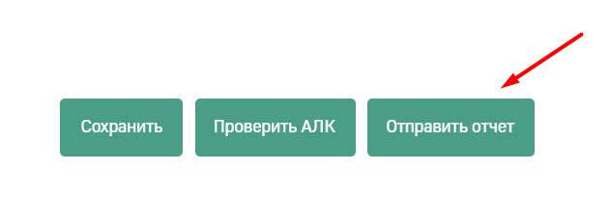
Рисунок 19 – Кнопка «Отправить отчет»
- В окне выбора варианта подачи заявки, при наличии ЭЦП, выберите в «В электронном виде» , при отсутствии выберите «В бумажном виде» (Рисунок 20).

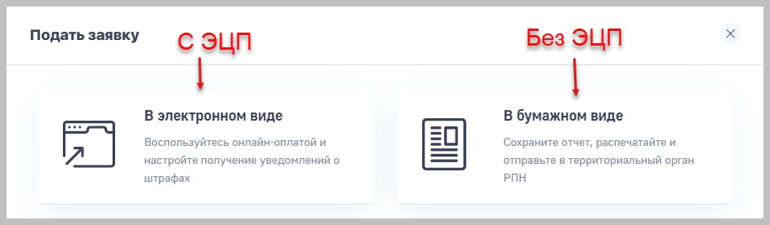
Рисунок 20 – Выбор типа отчета
- В открывшемся окне «Выберите электронную подпись» необходимо удостовериться в наличии носителя ключа, установленного Crypto Pro SCP и плагина браузера, который позволит подписать документ. При выборе подачи отчета в электронном виде необходимо выбрать сертификат, которым будет подписан отчет и нажать кнопку "Отправить" (Рисунок 21).
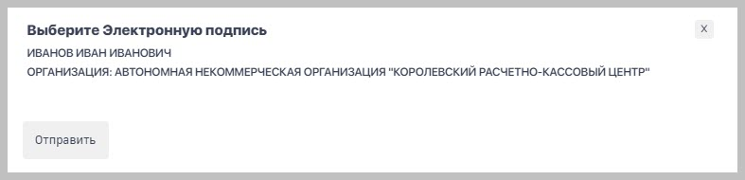
Рисунок 21– Окно выбора и подтверждение электронной подписи
После подписания отчета ЭЦП «Статус отчета» будет изменен на «Отправлена» (Рисунок 22).
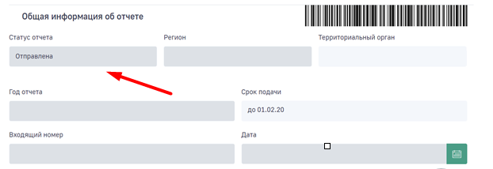
Рисунок 22– Поле просмотра статуса отчета
- В случае отсутствия ЭЦП, на этапе выбора варианта подачи заявки (Рисунок 20), нажмите кнопку «В бумажном виде». Откроется страница с сформированным отчетом, который при необходимости можно будет распечатать. Статус отчета изменится на «Отправлена» (Рисунок 22).

Формирование отчета 2-ТП (Рекультивация)
Для создания отчета 2-ТП (Рекультивация) необходимо выполнить следующие действия:
- Авторизоваться в ЛКП под своими учетными данными.
- В главном меню личного кабинета природопользователя нажать на вкладку «Мои отчеты».
Рисунок 23 – Реестр отчетов
- Выбрать форму «Отчет 2-ТП Рекультивация» (Рисунок 24).
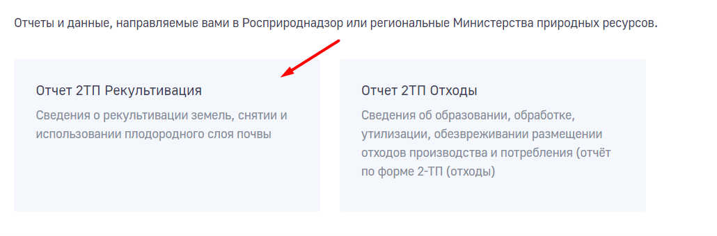
Рисунок 24 – Выбор формы отчета 2-ТП (Рекультивация)
- В форме отчета «2-ТП (Рекультивация)» заполнить все обязательные поля.
Подробное описание полей и правило их заполнения будет рассмотрено в следующих разделах данной инструкции.

Раздел «Общая информация об отчете»
В разделе «Общая информация об отчете», в поле «Регион», необходимо выбрать регион, в котором находится объект НВОС и год, за который будет подан отчет (Рисунок 25)
Поле «Территориальный орган» будет заполнено автоматически.
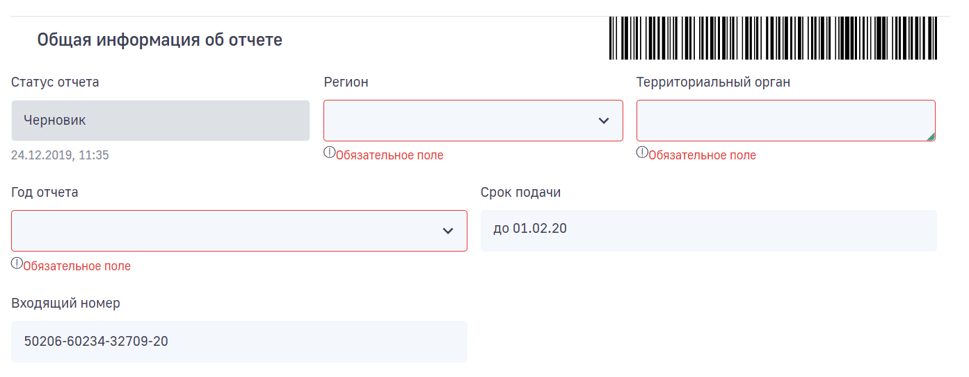
Рисунок 25 – Общая информация об отчете

Раздел «Информация о заявителе»
В разделе «Информация о заявителе» большинство полей будет заполнено автоматически при вводе корректного значения в поле «ИНН» (Рисунок 26)
Рисунок 26 – Поле «ИНН»
Поля, которые не были заполнены автоматически, но являются обязательными, необходимо заполнить (Рисунок 27).
Рисунок 27 – Заполнение обязательных полей
Примечание. Для корректного заполнения рекомендуем ознакомиться с Приказом от 29.12.2019 №676, на основании которого в системе реализован арифметическо-логический контроль введенных данных для Отчетов 2-ТП Рекультивация.

Раздел I. Нарушение и рекультивация земель
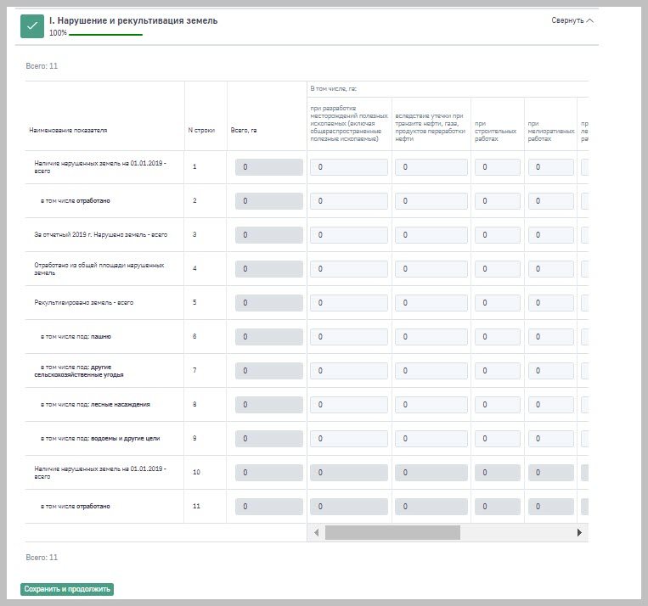
Рисунок 28 – Раздел I. Отчет 2-ТП Рекультивация

Раздел II. Снятие и использование плодородного слоя почвы
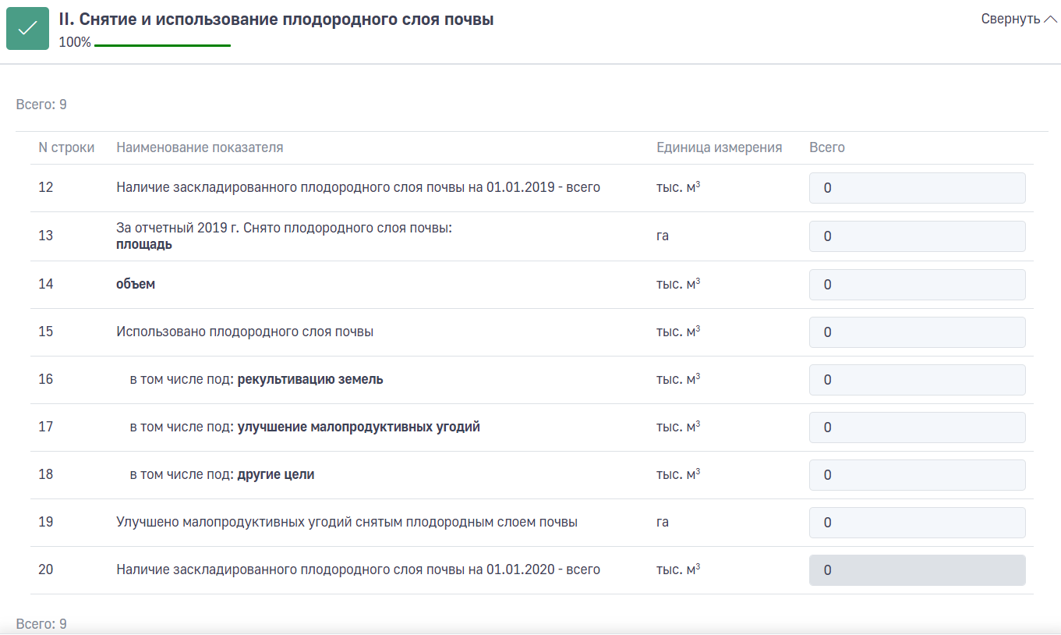
Рисунок 29– Раздел II. Отчет 2-ТП Рекультивация

Отправка, сохранение и проверка отчета
Для промежуточного сохранения данных введённых в форму отчета нажмите кнопку «Сохранить».
Для проверки арифметическо-логического контроля данных введённых в I и II разделе, нажмите кнопку «Проверить АЛК».
Если данные в разделах I и II проходят арифметическо-логический контроль, отчет можно будет подписать ЭЦП и отправить в территориальный орган Росприроднадзора.
Для отправки отчета выполните следующие действия:
- Нажмите кнопку «Отправить отчет» (Рисунок 30).
Рисунок 30 – Кнопка «Отправить отчет»
- В окне выбора варианта подачи заявки, при наличии ЭЦП, выберите в «В электронном виде» , при отсутствии выберите «В бумажном виде» (Рисунок 31).

Рисунок 31 – Выбор типа отчета
- В открывшемся окне «Выберите электронную подпись» необходимо удостовериться в наличии носителя ключа, установленного Crypto Pro SCP и плагина браузера, который позволит подписать документ. При выборе подачи отчета в электронном виде необходимо выбрать сертификат, которым будет подписан отчет и нажать кнопку "Отправить" (Рисунок 33).
Рисунок 32– Окно выбора и подтверждение электронной подписи
После подписания отчета ЭЦП «Статус отчета» будет изменен на «Отправлена» (Рисунок 34).
Рисунок 33– Поле просмотра статуса отчета
- В случае отсутствия ЭЦП, на этапе выбора варианта подачи заявки (Рисунок 31), нажмите кнопку «В бумажном виде». Откроется страница с сформированным отчетом, который при необходимости можно будет распечатать. Статус отчета изменится на «Отправлена» (Рисунок 34).

Формирование отчета 2-ТП (Воздух)
Для создания отчета 2-ТП Воздух необходимо выполнить следующие действия:
- Авторизоваться в ЛК ПП под своими учетными данными.
- В главном меню личного кабинета природопользователя нажать на вкладку «Мои объекты» (Рисунок 34).
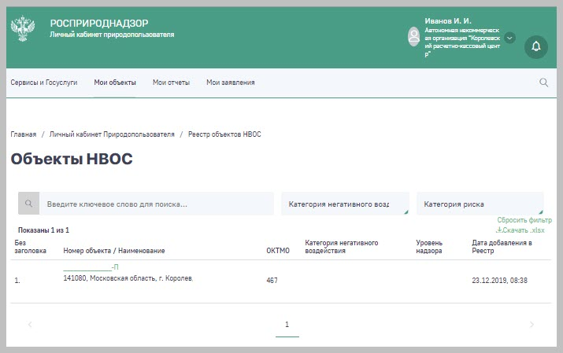
Рисунок 34 – Объекты НВОС
- Выбрать объект НВОС, для которого необходимо подать отчет
«2-ТП (Воздух)».
- В карточке объекта в выпадающем меню «Отчеты и госуслуги» выбрать пункт «Подать отчет об охране атмосферного воздуха (отчёт по форме 2-ТП (воздух))» (Рисунок 35).
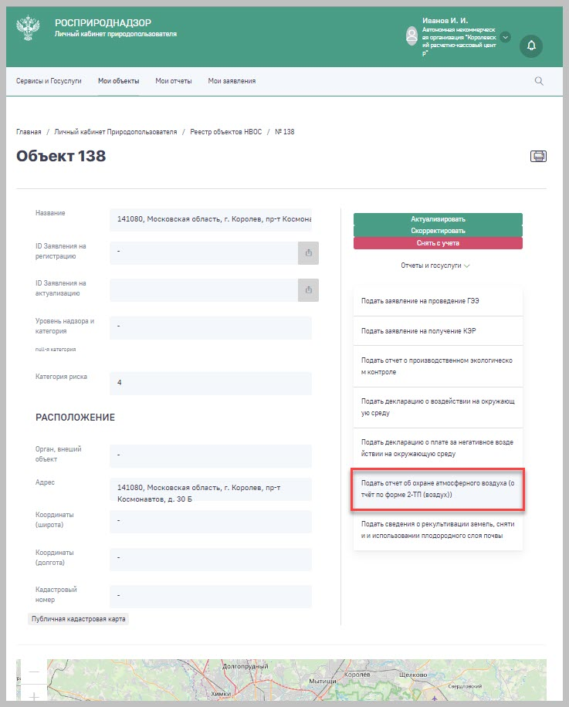
Рисунок 35 – Отчет 2-ТП (Воздух)
- В форме отчета «2-ТП (Воздух) заполнить все обязательные поля.
Подробное описание полей и правило их заполнения будет рассмотрено в следующих разделах данной инструкции.

Раздел «Общая информация об отчете»
В разделе «Общая информация об отчете», в поле «Регион», необходимо выбрать регион, в котором находится объект НВОС и год, за который будет подан отчет (Рисунок 25).
Поле «Территориальный орган» будет заполнено автоматически.
Рисунок 36 – Общая информация об отчете

Раздел «Информация о заявителе»
В разделе «Информация о заявителе» большинство полей будет заполнено автоматически при вводе корректного значения в поле «ИНН» (Рисунок 37).
Рисунок 37 – Поле «ИНН»
Поля, которые не были заполнены автоматически, но являются обязательными, необходимо заполнить (Рисунок 38).
Рисунок 38 – Заполнение обязательных полей
Примечание. Для корректного заполнения отчета «2-ТП (Воздух)» рекомендуем ознакомиться с Приказом №661 от 08.11.2018, на основании которого в системе реализован арифметическо-логический контроль введенных.

Раздел «Объекты негативного воздействия на окружающую среду»

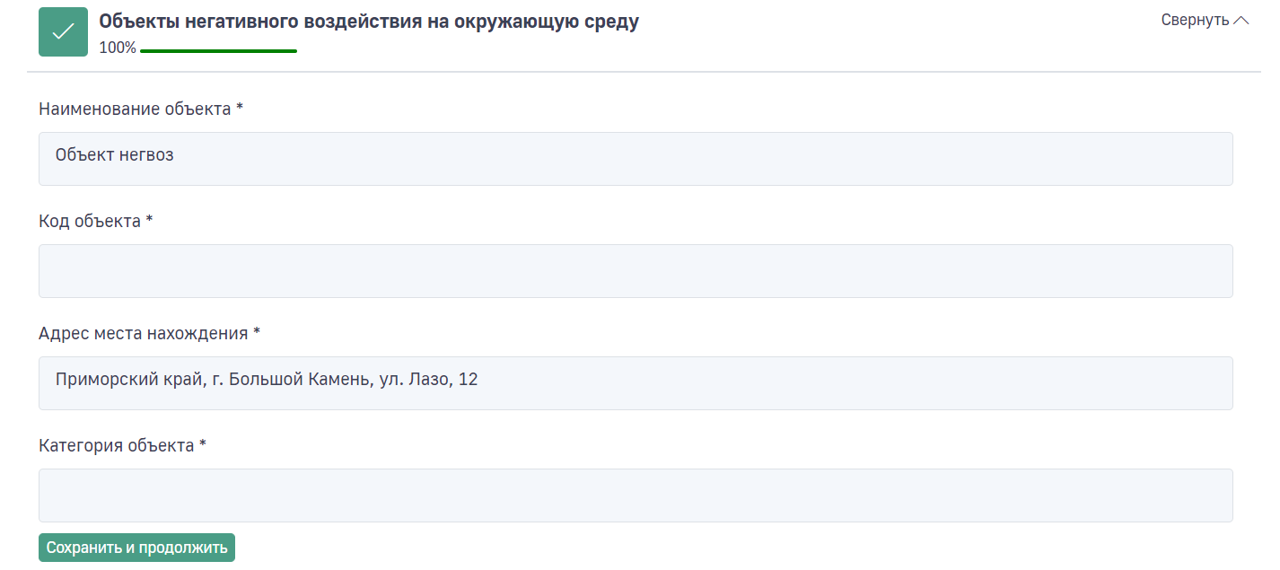
Рисунок 39 – Объект НВОС
Если заявитель является юридическим лицом, то он заполняет все разделы формы. В случае, если заявитель является индивидуальным предпринимателем, то он заполняет только раздел I "Выбросы загрязняющих веществ в атмосферу, их очистка и утилизация", а также графу 1 раздела III "Источники загрязнения атмосферы.

Раздел 1. Выбросы загрязняющих веществ в атмосферу, их очистка и утилизация
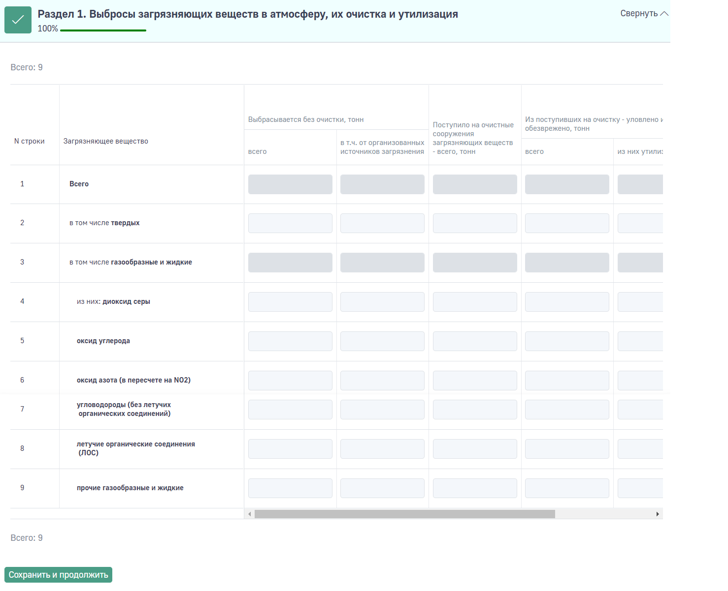
Рисунок 40 – Раздел 1. Формы 2-ТП (Воздух)

Раздел 2. Выбросы в атмосферу специфических загрязняющих веществ
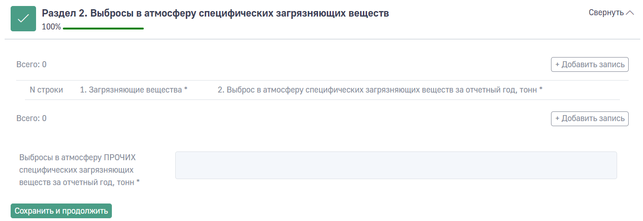
Рисунок 41 – Раздел 2. Формы 2-ТП (Воздух)

Раздел 3. Источники загрязнения атмосферы
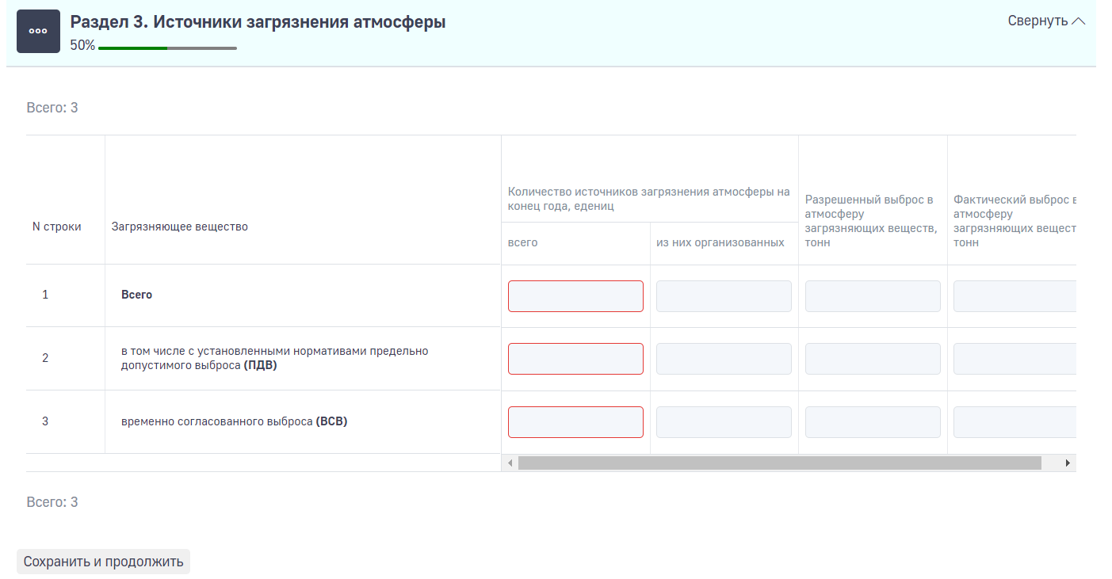
Рисунок 42 – Раздел 3. Формы 2-ТП (Воздух)

Раздел 4. Выполнение мероприятий по уменьшению выбросов загрязняющих веществ в атмосферу

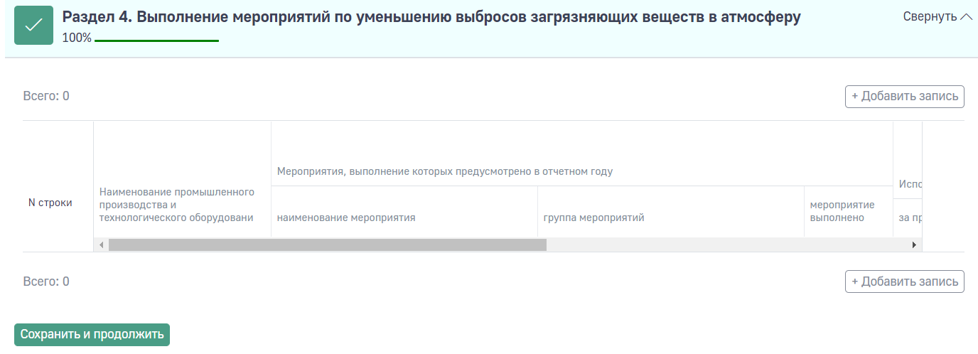
Рисунок 43 – Раздел 4. Форма 2-ТП (Воздух)

Раздел 5. Выброс загрязняющих веществ в атмосферный воздух от отдельных групп источников загрязнения
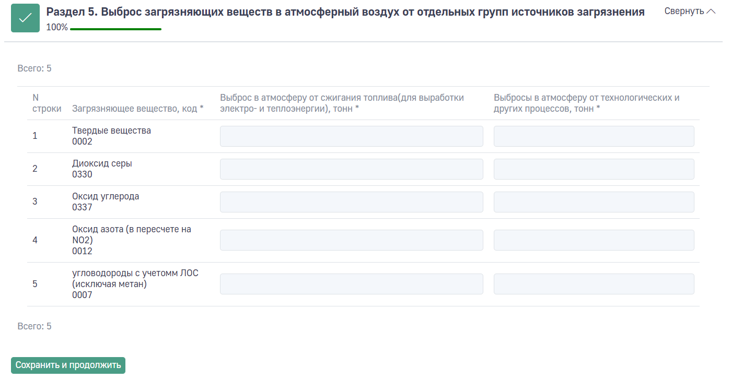
Рисунок 42 – Раздел 5. Форма 2-ТП (Воздух)

Отправка, сохранение и проверка отчета
Для промежуточного сохранения данных введённых в форму отчета нажмите кнопку «Сохранить».
Для проверки арифметическо-логического контроля данных введённых в I и II разделе, нажмите кнопку «Проверить АЛК».
Если данные в разделах I и II проходят арифметическо-логический контроль, отчет можно будет подписать ЭЦП и отправить в территориальный орган Росприроднадзора.
Для отправки отчета выполните следующие действия:
- Нажмите кнопку «Отправить отчет» (Рисунок 44).
Рисунок 44 – Кнопка «Отправить отчет»
- В окне выбора варианта подачи заявки, при наличии ЭЦП, выберите в «В электронном виде» , при отсутствии выберите «В бумажном виде» (Рисунок 46).

Рисунок 46 – Выбор типа отчета
- В открывшемся окне «Выберите электронную подпись» необходимо удостовериться в наличии носителя ключа, установленного Crypto Pro SCP и плагина браузера, который позволит подписать документ. При выборе подачи отчета в электронном виде необходимо выбрать сертификат, которым будет подписан отчет и нажать кнопку "Отправить" (Рисунок 47).
Рисунок 47– Окно выбора и подтверждение электронной подписи
После подписания отчета ЭЦП «Статус отчета» будет изменен на «Отправлена» (Рисунок 48).
Рисунок 48 – Поле просмотра статуса отчета
- В случае отсутствия ЭЦП, на этапе выбора варианта подачи заявки (Рисунок 46), нажмите кнопку «В бумажном виде». Откроется страница с сформированным отчетом, который при необходимости можно будет распечатать. Статус отчета изменится на «Отправлена» (Рисунок 48).

Что делать после отправки отчета?
После того, как вы отправите заявление, сотрудники ведомства начнут проверку данных по заявлению. Ответ о результатах проверки придет согласно установленным регламентам для предоставления услуги.
Если сотрудники ведомства найдут ошибки, вас попросят их исправить и отправить отчет снова.
Отслеживать информацию по изменению статуса отчета, можно в личном кабинете природопользователя.

Возможные ошибки при работе с личным кабинетом

Не могу войти в учетную запись с помощью логина и пароля от ЛКП
- Убедитесь, что вы вводите логин и пароль от личного кабинета ПТК «Госконтроль», а не используете учетные данные от портала «Госуслуг».
- Убедитесь, что режим Caps Lock отключен и адрес электронной почты и логина написан правильно.
- Попытайтесь войти в учетную запись в другом веб-браузере.
- Нет соединения с интернетом. Это можно проверить, если зайти на другие сайты.
- На сайте проводятся технические работы, о чем пользователя уведомляют уже при открытии портала. В этом случае нужно просто дождаться окончания работ.

Не могу войти в учетную запись с помощью ЕСИА
Если при авторизации на портале госуслуг вы видите сообщение «Введено неверное имя пользователя или пароль», необходимо выполнить следующие действия:
- Проверить корректность вводимых данных – без тире и пробела, язык ввода, клавишу «Caps Lock».
- Воспользуйтесь функцией восстановления пароля.
- Если указанные способы не помогают, обратитесь в Службу поддержки портала ЕСИА.

Как сдать отчеты за несколько организаций?
Если сотрудник предприятия планирует сдавать отчетность за несколько организаций, то ему необходима регистрация в ЛКП от каждой организации отдельно.

